上蔡县农业机械技术中心

关于农机购置补贴信息公开专栏全部建设到位情况
上蔡县农业机械技术中心在中心建立两面购置补贴信息公开专栏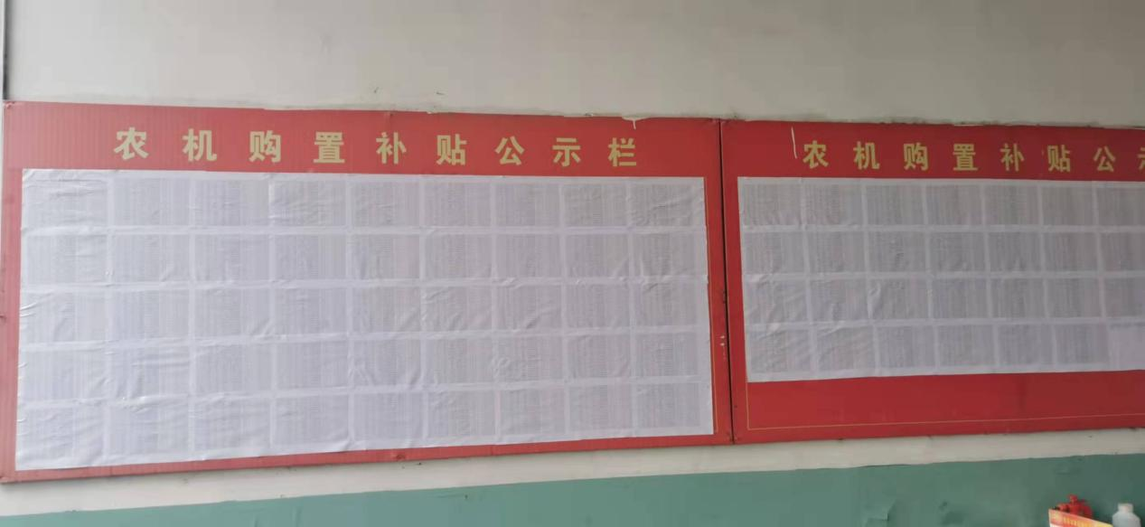并在农机服务大厅建设农机购置补贴信息公开专栏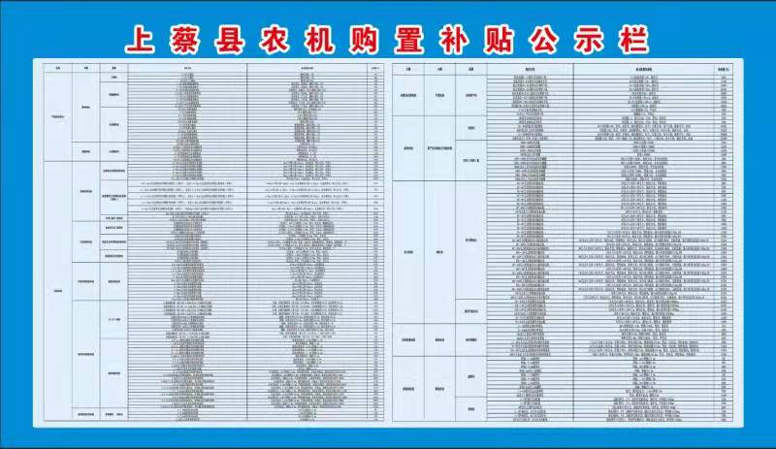
向购机者、农机手发放购置补贴宣传单页